Des tuyaux pneumatiques bien sécurisés tout en évitant l'écrasement avec les nouveaux étriers igus
L'étrier CFX permet au tuyau de conserver sa pleine section et évite les dommages causés par un trop fort serrage
Les étriers classiques aident à soulager les efforts de traction sur les tuyaux pneumatiques dans les chaînes porte-câbles. Mais des étriers trop serrés écrasent aussi ces tuyaux. La conséquence en est une perte de performance. Pour y remédier, igus vient d'ajouter à la gamme CFX un nouvel étrier à force de retenue élevée qui rend toutefois impossible tout serrage excessif.

Quand c'est trop, c'est trop. Les techniciens le savent, et pas seulement pour les vis. C'est la même chose pour les étriers qui assurent le soulagement des efforts de traction sur les câbles et tuyaux pneumatiques pendant qu'ils sont en mouvement et les maintiennent en position dans les chaînes porte-câbles des machines et des équipements. Et quand un technicien serre trop ces étriers, ils s'enfoncent dans la surface de la gaine et provoquent un écrasement et des modifications permanentes de la section qui, sur les tuyaux pneumatiques, entraînent des débits irréguliers de l'air comprimé avec un risque de dysfonctionnement. Pour y remédier, igus vient d'ajouter à sa gamme CFX un nouveau modèle d'étrier qui n'écrase pas les tuyaux.
Plus besoin de contrôler le couple de serrage, une opération chronophage
Des coques en deux parties constituent la pièce maîtresse des nouveaux étriers CFX. Ces inserts bleus entourent les tuyaux du haut et du bas. Quand le technicien serre la vis de l'étrier, la mâchoire ne se presse pas directement sur la surface du tuyau mais sur la demi-coque supérieure. La force de retenue optimale est automatiquement obtenue dès qu'elle atteint la demi-coque inférieure. Le tuyau est bien en place. Plus besoin de contrôler le couple de serrage, une opération chronophage. En même temps, il est mécaniquement impossible d'appliquer une trop forte pression accidentellement et d'endommager le tuyau.

Combiner les demi-coques, un véritable jeu d'enfants
igus fabrique ces coques en deux parties en plusieurs tailles afin d'assurer la protection du plus grand nombre possible de tuyaux pneumatiques. Les coques, que l'entreprise a pour l'instant imprimées pour l'étude de design, sont disponibles dès à présent en versions économiques moulées par injection pour des tuyaux d'un diamètre de 4, 6, 8, 10 et 12 millimètres. Pour gagner de la place, il est même possible de juxtaposer deux tuyaux de 4 et 6 millimètres dans une même coque. Une barrette peut ainsi accueillir jusqu'à dix tuyaux.

Cliquer ici pour plus d’informations sur l’étrier CFX.

Légende :

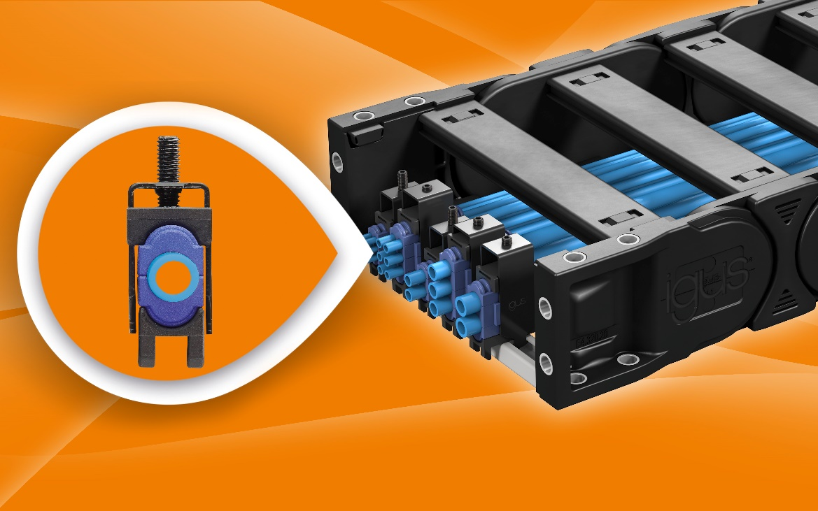
Photo PM0122-1
Bien maintenir les tuyaux en place sans les écraser, telle est la finalité des nouveaux étriers igus. Ils ne diminuent en aucun cas la section des tuyaux (source : igus)

igus® France, située à Fresnes en Ile de France, est la filiale commerciale du groupe allemande igus® qui développe et produit des plastiques en mouvement. Ces polymères hautes performances sans graisse améliorent la technicité et réduisent les coûts dans toutes les applications dynamiques. igus est leader mondial sur les marchés des chaînes porte-câbles, des câbles ultra-souples ainsi que des paliers lisses, des guidages linéaires, des rotules lisses et des roulements en tribo-polymères. En 2021, igus® France a réalisé un chiffre d’affaires de plus de 24 millions d’euros et le groupe, dont les siège est situé à Cologne en Allemagne, un chiffre d’affaires de 961 millions d’euros. Les recherches effectuées dans le plus grand laboratoire de tests du secteur sont source d'innovations constantes et de sécurité accrue pour les utilisateurs. 234.000 références sont disponibles sur stock et leur durée de vie peut être calculée en ligne. Au cours des années passées, l'entreprise a aussi connu une expansion par le biais de nouvelles gammes de produit, par exemple pour les roulements à billes, les réducteurs pour la robotique, l'impression 3D, la plateforme RBTX pour la robotique lean et les plastiques intelligents pour l'industrie 4.0. Le programme de recyclage de chaînes porte-câbles usagées « chainge » ainsi que l'investissement dans une entreprise qui retransforme en pétrole des déchets en plastique (Plastic2Oil) comptent parmi ses principales contributions dans le secteur de l'environnement.

Contact presse :
igus® SARL – Nathalie REUTER
01.49.84.98.11 nreuter@igus.net
www.igus.fr/presse

49, avenue des Pépinières - Parc Médicis - 94260 Fresnes
Tél.: 01.49.84.04.04 - Fax : 01.49.84.03.94 - www.igus.fr

Les Termes “igus, chainflex, CFRIP, conprotect, CTD, drylin, dry-tech, dryspin, easy chain, e-chain systems, e-ketten, e-kettensysteme, e-skin, flizz, iglide, iglidur, igubal, manus, motion plastics, pikchain, readychain, readycable, speedigus, triflex, plastics for longer life, robolink et xiros“ sont des marques protégées en République Fédérale d'Allemagne et le cas échéant à niveau international.

